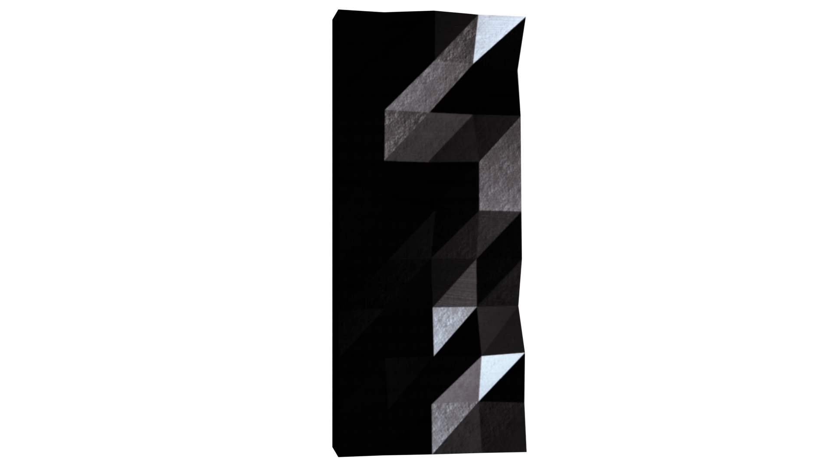

Dijital Oyun Geliştirme Topluluğu

Rank 01

*Özet: Bu projenin amacı Blender’in temel operatörlerini ve kısayol tuşlarını öğrenmektir.*

Version: 0.8

İçindekiler

Yönergeler 2

Önsöz 3

Çalışma 00: box 5

Çalışma 01: vase 6

Çalışma 02: glass_bottle 7

Çalışma 03: crate 8

Çalışma 04: game_crate 9

Çalışma 05: traffic_lights 10

Bölüm I

# Yönergeler

* Dikkat! Dokümanın gönderim öncesinde değişme ihtimali vardır.
* Bu doküman size bazı görevler vererek blender öğretmeyi amaçlamaktadır.
* İlk etapta temel kontrollerle low poly modeller yapılması hedeflenmektedir.
* Blender’da bir işlemi yapmanın birden fazla yolu ve işleri kolaylaştıracak kısayol tuşları bulunmaktadır.
* Kolaylık olması açısından bu dokümanda kısayollar için cheat sheet verilmiştir fakat tüm kısayolları kapsamamaktadır. Bunlara bağlı kalmayıp öğrendiğiniz kısayollar ile kendi cheat sheet’lerinizi oluşturmanız ileride işinize yarayacaktır.
* Çalışmalarınızı yaparken referans almanız için bazı görseller eklenmiştir.
* Çıktı olarak referans görsellere benzeyen objeler yapmanız beklenmektedir fakat farklılıklar olabilir.
* Çalışmalarınızı tamamlayıp belirlenen repoya proje dosyasını göndermeniz gerekmektedir.
* Klasörlerde konunun başlığındakiler dışında dosya bırakmayınız.
* Çalışmalar arkadaşlarınız tarafından değerlendirilecektir.
* Bu dokümanı tamamladığınızda ‘Rank 01’ seviyesine ulaşmış olacaksınız.
* Bonzu Pippinpaddle-Oppsokopolis III sizinle!

Bölüm II

# Önsöz

Köstebek ve Tütüncü Hikayesi

Köstebek gidiyor tütüncülere;

Köstebek: Ey tütüncüler!

Tütüncü: Hayırdır köstebek?

Köstebek: Tütünde misiniz?

Tütüncü: Görmez misin köstebek? Tütündeyizdir.

Köstebek: Tütüncünüz nerede?

Tütüncü: Tütüncümüz köydedir.

Köstebek: Köyünüz nerededir?

Tütüncü: Köyümüz şuradadır.

Köstebek: Tütününüz nicedir?

Tütüncü: Tütünümüz boldur ey köstebek! Köyümüze buyurmaz mısın?

Köstebek işte gidiyor tütüncünün köyüne. Tütüncüyü buluyor diyor ki;

Köstebek: Ey tütüncü! Ey tütüncü! Tütünlerin var mıdır?

Tütüncü: Ey köstebek, bilmez misin ben tütüncüyüm, tütünlerim vardır.

Köstebek: Tütünüm sende mi?

Tütüncü: Senin tütünün ne gezer bende?

İşte böyle bir hikayedir. Yılladır anlatıla durulur ve bilinir.

Bölüm III

Cheatsheet

|  |  |
| --- | --- |
| **KISAYOLLAR** | **ÖZELLİKLERİ** |
| **TAB** | ‘Edit Mode’ ile ‘Object Mode’ arasında geçiş yapar. |
| **G** | Grap  Seçili olan objeyi taşımaya yarar.  (G tuşuna bastıktan sonra X,Y,Z tuşlarına basarak istediğiniz eksende objeyi taşıyabilirsiniz.) |
| **R** | Rotate  Seçili olan objeyi döndürmeye yarar.  (R tuşuna bastıktan sonra X,Y,Z tuşlarına basarak istediğiniz eksende objeyi döndürebilirsiniz.) |
| **S** | Scale  Boyut ayarları yapmaya yarar. |
| **E** | Extrude  Seçili olan vertex, edge, face uzatılabilir. |
| **I** | Inset Faces  Seçili yüzeyi kendi içinde boyutlandırır. |
| **K** | Knife Aracı  Face üzerinde kesim işlemi yapmayı sağlar. (Enter tuşuna basarak kesim işlemi sonlandırılır.) |
| **Ctrl + B** | Bevel Aracı  Kenarları yuvarlamak için kullanılır. (Mouse tekerleğini çevirerek köşe sayısı artırılabilir.) |
| **Ctrl + R** | Loop Cut  Döngüsel kesim yapmayı sağlar. |
| **X** | Silme işlemleri için kullanılır. |
| **A** | Tümünü seç. |
| **Alt + A** | Tüm seçimi kaldır. |
| **Alt + Z** | X-Ray modunu aktif eder. |
| **1** | Vertex seçimi. |
| **2** | Edge seçimi. |
| **3** | Face seçimi. |

Bölüm IV

# Çalışma 00: box

|  |  |
| --- | --- |
| rendermonolith | Exercise 00 |
| **Teslim edilecek klasör:** ex00/ | |
| **Teslim edilecek dosya:** box.blend | |
| **Açıklama:** Bu projede face silme ve extrude kullanılması amaçlanmıştır. Model örnekteki gibi bir kutu modeli olmalıdır. | |
|  | |

Bölüm V

# Çalışma 01: vase

|  |  |
| --- | --- |
| rendermonolith | Exercise 01 |
| **Teslim edilecek klasör:** ex01/ | |
| **Teslim edilecek dosya:** vase.blend | |
| **Açıklama:** Bu projede bevel, loop cut kullanılması amaçlanmıştır. Model örnekteki gibi bir vazo modeli olmalıdır. | |
|  | |

Bölüm VI

# Çalışma 02: glass_bottle

|  |  |
| --- | --- |
| rendermonolith | Exercise 02 |
| **Teslim edilecek klasör:** ex02/ | |
| **Teslim edilecek dosya:** glass_bottle.blend | |
| **Açıklama:** Bu çalışmada kalınlık, bevel, iç ve dış yüzey oluşturma, smooth kullanılması amaçlanmıştır. Model örnekteki gibi bir cam şişe modeli olmalıdır. | |
|  | |

Bölüm VII

# Çalışma 03: crate

|  |  |
| --- | --- |
| rendermonolith | Exercise 03 |
| **Teslim edilecek klasör:** ex03/ | |
| **Teslim edilecek dosya:** crate.blend | |
| **Açıklama:** Bu projede birden fazla obje oluşturma ve hizalama kontrolleri kullanılması amaçlanmıştır. Model örnekteki gibi bir kasa modeli olmalıdır. | |
|  | |

Bölüm VIII

# Çalışma 04: game_crate

|  |  |
| --- | --- |
| rendermonolith | Exercise 04 |
| **Teslim edilecek klasör:** ex04/ | |
| **Teslim edilecek dosya:** game_crate.blend | |
| **Açıklama:** Bu projede tek bir obje üzerinde simetrik girintiler veya çıkıntılar oluşturulması hedeflenmiştir. Model örnekteki gibi bir kasa modeli olmalıdır. | |
|  | |

Bölüm IX

# Çalışma 05: traffic_lights

|  |  |
| --- | --- |
| rendermonolith | Exercise 05 |
| **Teslim edilecek klasör:** ex05/ | |
| **Teslim edilecek dosya:** traffic_lights.blend | |
| **Açıklama:** Bu projede amaç oluşturulan trafik lambasının ışık bölmelerine renk ve emisyon değeri vermektir. Model örnekteki gibi bir trafik lambası modeli olmalıdır. | |
|  | |